КОНСУЛЬТАЦИЯ ДЛЯ РОДИТЕЛЕЙ

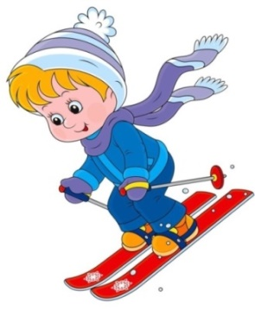
«ЛЫЖИ ДЛЯ ВАС И ВАШЕГО РЕБЕНКА»

Лыжи - один из самых массовых, привлекательных и доступных видов спорта. По оздоровительному эффекту они не имеют себе равных. Передвижение на лыжах на свежем воздухе – отличное средство физического развития и закаливания.
Ходьба на лыжах упражняет в балансировании тела и быстром беге, требует умения ставить ноги параллельно и сохранять это положение при скольжении, способствует укреплению связок голеностопных суставов и развитию точных и ловких движений, а умеренный холод является прекрасным возбудителем мышц и средством закаливания.
Во что можно поиграть на лыжне?
"Пройди и не задень"
Лыжные палки расставить на расстоянии 2-2,5 м. друг от друга. Пройти надо так, чтобы не задеть ни одну палку, огибая их с правой и левой стороны.
"Восьмёрка"
Обозначить на площадке цветными флажками восьмерки (диаметр не менее 3 метров). Играющие должны пройти по проложенной фигуре и не сойти с рисунка.
"Попади в цель"
При спуске попасть в цель снежком.
"Фонарик"
На склоне положить предмет (снежок, шишку). Спускаясь, объехать его, разводя ноги.
"В ворота"
Присев, проехать под воротами, образованными из лыжных палок.
Преимущество зимнего катания на лыжах

Во-первых, обучение строится на основе спортивных занятий по самым разнообразным направлениям деятельности.
Во-вторых, занятия дошкольного образования обеспечивают: чистый, морозный воздух закаливает организм, придает бодрость, повышает работоспособность и выносливость. При передвижении на лыжах работают все основные группы мышц, усиливается дыхание и кровообращение. Красивая природа создает хорошее настроение, положительно влияет на нервную систему.
Катание на лыжах способствует развитию пространственных ориентировок, координации движений.
В-третьих, игры, праздники, катания на лыжах отдых всей семьей, позволяют педагогу органично создавать ситуацию успеха, а детям – переживать чувства эмоционального благополучия, поддерживая тем самым интерес к лыжному виду спорта и желание вновь достичь хороших результатов.
В-четвертых, лыжные прогулки и занятия способствуют воспитанию у детей морально-волевых качеств; смелости, решительности, приучают преодолевать трудности и препятствия, формируют выдержку, воспитывают чувство дружбы, взаимопомощи.
Возьмите себе за правило каждый выходной день вместе ходить на лыжах в парке, сквере, а еще лучше выезжать за город в течение всей зимы. Постоянное пребывание на свежем воздухе, в движении закаляет детей, укрепляет сердечно-сосудистую систему и все группы мышц, и скоро вы, возможно с удивлением, заметите, что ваш ребенок стал болеть значительно реже простудными заболеваниями. А может и вы тоже? Вы сами убедитесь, что лыжный спорт оказывает самое благотворное влияние на организм. А главное, если ваш ребенок полюбит лыжи с раннего детства эта любовь останется на всю жизнь!

Техника ходьбы на лыжах
По своей структуре ходьба на лыжах близка обычной ходьбе. Дети должны овладеть различными способами передвижения вперед, торможения, поворотов, преодоления, подъемов, спусков. В начале обучения дети должны овладеть такими специфическими ощущениями для этого вида движений, как «чувство лыж», «чувство снега».
Ступающий шаг. Ребенок вначале испытывает некоторые затруднения от того, что у него на ногах лыжи – он должен привыкнуть к ним. Передвижение ступающим шагом является хорошим средством для развития «чувства лыж», «чувства снега». Передвижение ступающим шагом является своего рода обучением скользящему шагу. Ступающий шаг – это ходьба на лыжах с поочередным приподниманием носков лыж, при этом задний конец лыжи прижимается к снегу, туловище несколько наклонено вперед. Руки работают перекрестно: левая рука выносится вперед вместе с правой ногой и наоборот.
Скользящий шаг является основным элементом в технике всех лыжных ходов. При ходьбе этим шагом лыжник отталкивается поочередно то левой, то правой ногой. При отталкивании правой ногой левая сгибается в колене и выносится вперед; на нее полностью переносится тяжесть тела, и происходит скольжение. Туловище наклонено вперед. Затем ребенок отталкивается правой ногой, а скользит на левой ноге. При отталкивании нога выпрямляется в коленном и голеностопном суставах.
Повороты на лыжах выполняются на месте и в движении. Различают повороты на месте переступанием вокруг пяток лыж и вокруг носков лыж. Поворот переступанием вокруг пяток лыж наиболее простой из всех способов поворотов на месте. Для выполнения поворота ребенок слегка приседает, поднимает над снегом одну из лыж и переставляет лыжу носком в сторону, не отрывая пятки от снега. Затем приставляет другую лыжу. Таким же образом, совершается второе, и последующие переступания до тех пор, пока лыжник не повернется до нужного ему направления. Так же выполняется поворот переступанием вокруг носков лыж, но при этом приподнимается только задняя часть одной из лыж, к которой приставляется другая.
Подъем «лесенкой» используется на крутых склонах и осуществляется в боковом повороте к склону. Ребенок поднимается вверх по склону приставными шагами.
Способ «елочка» применяется главным образом при подъеме в гору в прямом направлении в тех случаях, когда лыжи начинают проскальзывать назад. При подъеме «елочкой» носки лыж разведены и поставлены на внутренние ребра так, чтобы не проскальзывали, задние части лыж перекрещиваются, не задевая друг друга при переносе. Руки работают энергично с полным распрямлением их в конце толчка, шаги свободны.
Подъем «полуелочкой» более доступен детям дошкольного возраста. При этом одна лыжа становится по прямой, а другая, стоящая выше по склону, ставится под углом по направлению движения носков наружу на внутренние ребра
Спуски можно выполнять из основной, высокой и низкой стоек. Чаще всего применяется лыжниками основная стойка. Положение тела при этом такое: ноги слегка согнуты в коленных и голеностопных суставах, голени наклонены вперед, руки немного согнуты в локтях. Одна нога выдвинута вперед примерно наполовину стопы, тяжесть на обе ноги почти равномерно.
Торможение «плугом» тела распределяется» используется главным образом на пологих склонах при небольшой скорости. При торможении «плугом» лыжник, смыкая носки лыж, разводит задники, крепко прижимая колени, друг к другу. Лыжи ставятся на внутренние ребра.
Торможение «полуплугом», или упором, очень удобно при спусках с гор наискось. Для торможения «полуплугом» необходимо, чтобы одна лыжа продолжала скользить по прямой, в то время как другая отводится в сторону. Отведенная лыжа ставится на ребро и упирается им в снег. Носки лыж смыкаются, колени сгибаются и несколько сближаются. На пологих склонах для отдыха мышц ног или с целью уменьшения скорости спуска применяется высокая стойка. При этом лыжник держится прямо, ноги слегка согнуты в коленных суставах.
Ходьба на лыжах обладает большим оздоровительным эффектом, высокой эмоциональностью, служит прекрасным средством восстановления душевных и физических сил, развивает силу и выносливость, формирует уверенность в собственных силах, что положительно влияет на формирование гармонично развитой личности.
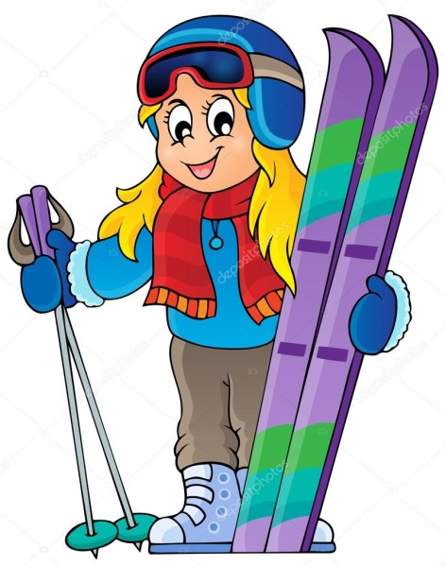

Подготовила:
инструктор по физической культуре О.Л. Рубец

